Chapitre 8
Exercice 1. Travailler avec des diagrammes
On a demandé leur préférence musicale à deux groupes de personnes, puis on a représenté les résultats à l’aide de diagrammes.
Groupe 1 Groupe 2 : 50 personnes ont été interrogées
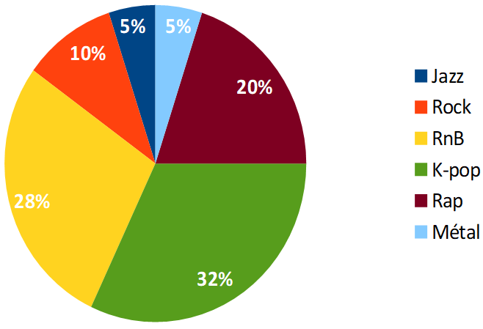
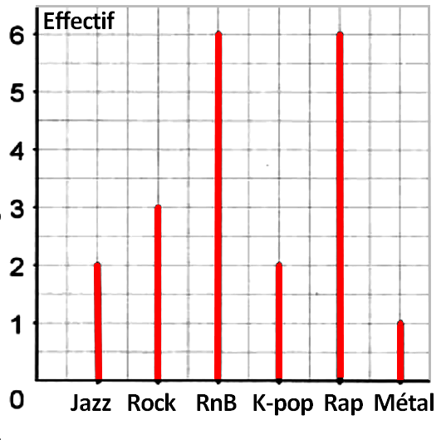

On se propose de représenter les résultats du groupe 1 à l’aide d’un diagramme circulaire.
On détermine la mesure de l’angle de chaque secteur associé à un genre musical. Pour cela,
on utilise la proportionnalité : à l’effectif total correspond un secteur de 360°.
Comment construit-on un diagramme circulaire ?

a. Recopier ce tableau et compléter la deuxième ligne.
...
Genre musical | Jazz | Rock | RnB | K-pop | Rap | Métal | Total
Effectif | 2 | ... | ... | ... | ... | ... | ...
Mesure de l’angle (en °) | 36 | ... | ... | ... | ... | ... | 360
b. Compléter les pointillés rouges par le coefficient de proportionnalité.
c. Expliquer le résultat figurant dans la case jaune, puis terminer de compléter la troisième ligne de ce tableau.
d. Construire un diagramme circulaire qui représente les données du groupe 1.
Choisir un cercle de rayon 3 cm.

On s’intéresse au groupe 2.
a. Présenter les données à l’aide d’un tableau d’effectifs.
b. Représenter les données du groupe 2 à l’aide d’un diagramme en bâtons.

Représenter les données de l’ensemble des personnes interrogées par un diagramme en bâtons, puis par un diagramme circulaire.
Choisir un cercle de rayon 3 cm.
Exercice 2. Utiliser les notions de moyenne de médiane

On a relevé des durées d’attente, en minute, lors d’appels téléphoniques auprès des services-clients de trois sociétés. Voici les résultats de ces trois enquêtes.

Société A
3 – 18 – 2 – 1 – 8 – 7

Société B
Durées d’attente (en min) | 1 | 2 | 3 | 4 | 7 | 10 | 12 | 15
Effectif | 3 | 4 | 4 | 1 | 1 | 2 | 2 | 3

Société C
Durées d’attente (en min) | 1 | 2 | 3 | 4 | 6 | 7 | ...
Effectif | 3 | 2 | 2 | 1 | 2 | 4 | ...

On étudie les temps d’attente pour la société A.
Pour déterminer la médiane des durées, on range les durées dans l’ordre croissant.
Oui, et pour déterminer la moyenne
des durées on additionne les temps d’attente et on divise par l’effectif total.

a. Ranger les durées dans l’ordre croissant.
b. Recopier et compléter : « L’effectif total de la série est ..., cet effectif est pair donc la médiane Me des durées d’attente est la demi-somme des ...^{e} et ...^{e} durées. Ainsi Me = $\frac{…\min{+ … min}}{…}$ = ... min ».
c. Calculer la somme des durées d’attente, puis la durée moyenne d’attente.

On étudie les temps d’attente pour la société B.
a. Déterminer la durée médiane d’attente pour la société B.
b. Déterminer durée moyenne d’attente pour la société B.

Retrouver les deux données manquantes de la société C sachant que :
• les durées médianes d’attente des sociétés 1 et 3 sont égales ;
• les durées moyennes d’attente des sociétés 2 et 3 sont égales.

